La lettura è in crisi. Ma è davvero colpa dei social?
Parte prima

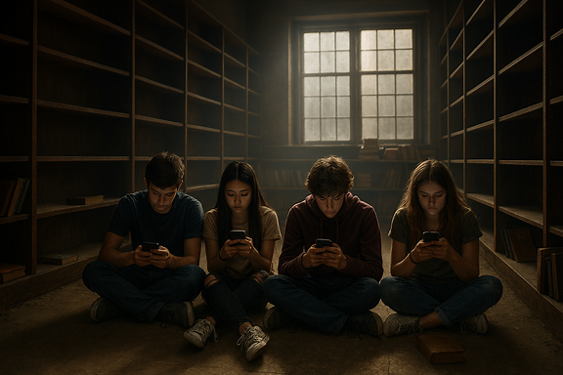

Negli ultimi anni, il calo dell’interesse per la lettura è diventato un fenomeno trasversale, che coinvolge tutte le fasce d’età e tutti i livelli culturali. Non si leggono più i giornali, si frequentano meno le conferenze, i libri restano sugli scaffali. La causa più citata è la diffusione dei social media, ma ridurre tutto a TikTok e Instagram sarebbe troppo semplice. Il problema è più profondo, e riguarda il modo in cui la nostra mente è stata riplasmata dalla cultura digitale.
Viviamo in un’epoca di sovrastimolazione costante. Le notifiche, i video brevi, i contenuti istantanei ci hanno abituati a un consumo rapido e superficiale dell’informazione. La lettura, che richiede tempo, concentrazione e silenzio, diventa un’attività faticosa, quasi controcorrente. Il cervello si adatta alla velocità e alla brevità, e leggere un libro diventa un’impresa titanica. Non è un caso se molti dichiarano di non avere tempo per leggere, pur trascorrendo ore davanti allo smartphone.

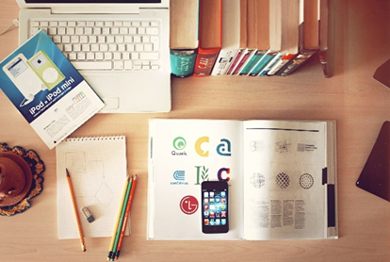
La crisi della lettura non è solo una questione culturale: è una crisi educativa profonda. In molte scuole, il tempo dedicato alla lettura si riduce progressivamente, i testi vengono semplificati, e la comprensione si misura attraverso quiz a scelta multipla. Ma il pensiero critico non nasce da risposte preconfezionate: nasce dal confronto con l’ambiguità, con la densità, con il dubbio. E i libri — quelli veri — sono pieni di dubbi.
A questa dinamica si aggiunge una trasformazione preoccupante: nelle aule si leggono sempre meno testi integrali, sostituiti da antologie e riassunti. I giovani finiscono per associare la lettura a un obbligo, non a un piacere. I testi proposti spesso non parlano alla loro realtà, non li coinvolgono, non li sfidano.
Il risultato è una generazione che fatica a sviluppare l’abitudine alla lettura profonda, e con essa la capacità di pensare in modo critico, autonomo, sfaccettato.
Ma c’è di più. La cultura dell’immagine ha preso il sopravvento. Siamo circondati da video, meme, slogan, fotografie. Tutto è visivo, emotivo, immediato. Le opinioni si formano per associazione, per reazione, non per riflessione. In questo contesto, la lettura diventa quasi un atto sovversivo, un gesto di resistenza contro la superficialità dominante.
Infine, non si può ignorare la questione economica. I libri cartacei sono percepiti come costosi, e non tutti conoscono le alternative gratuite come biblioteche, o meno costose come ebook o audiolibri. I giornali, spesso a pagamento, perdono lettori che si affidano a fonti gratuite ma meno affidabili. La lettura, insomma, è diventata un lusso per pochi, quando dovrebbe essere un diritto per tutti.
La fine della lettura è la fine del pensiero?
In un’epoca dominata dalla velocità, dalla sintesi e dalla distrazione, la lettura profonda rischia di diventare un’attività marginale, quasi obsoleta. Ma cosa perdiamo davvero quando smettiamo di leggere? La risposta non riguarda solo la cultura, ma la struttura stessa del pensiero.
Leggere non è semplicemente decodificare parole. È un processo cognitivo complesso che attiva la memoria, la logica, l’immaginazione e l’empatia.
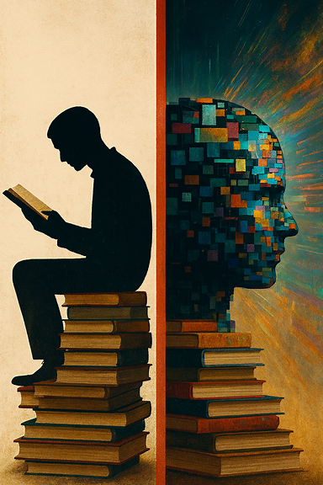
Quando ci immergiamo in un testo, costruiamo connessioni, formuliamo ipotesi, valutiamo argomentazioni. In altre parole: pensiamo.
La lettura profonda — quella che richiede tempo, concentrazione e silenzio — è una palestra mentale. Senza di essa, il pensiero si indebolisce, si frammenta, si appiattisce.
Oggi, però, il tempo della lettura è minacciato da un ecosistema digitale che premia l’immediatezza. Scrolliamo contenuti, leggiamo titoli, ci fermiamo ai commenti.
L’informazione è diventata un flusso continuo, e il nostro cervello si adatta: cerca scorciatoie, evita la complessità, si accontenta della superficie.
Il risultato? Una società che reagisce più che riflette, che si indigna più che argomenta, che costruisce opinioni su frammenti visivi e slogan.
La domanda che resta è inquietante: cosa succede a una società che non legge più? Che tipo di cittadini forma? Che tipo di democrazia può sostenere?
Forse è arrivato il momento di smettere di dare la colpa ai social, e iniziare a chiederci cosa abbiamo smesso di cercare nei libri.
Se vogliamo formare cittadini consapevoli, capaci di interpretare il mondo e non solo di rispondere a domande, dobbiamo restituire alla lettura il suo spazio, la sua complessità, il suo potere trasformativo.

